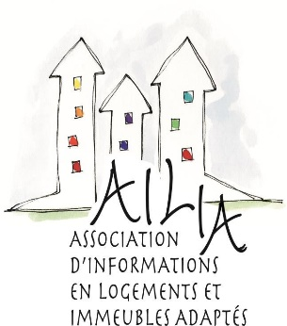
Bulletin d’information

Pour l’accessibilité universelle en matière d’habitation,
de lieux publics et d’infrastructures en Montérégie
Automne 2021

Également dans cette édition automnale :

- MOT DU COORDONNATEUR : Les élections municipales : Une occasion de se faire entendre

- COLLECTIF AU : L’accessibilité universelle au nombre des enjeux électoraux

- CONCERTATION ET TRANSVERSALITÉ : S’ouvrir sur l’extérieur pour porter le message

- VILLE DE LONGUEUIL : Coup d’envoi en vue de l’élaboration d’une première politique d’accessibilité universelle

- MAISON DES AÎNÉS ET PERSONNES HANDICAPÉES : Des ressources résidentielles correspondant au profil de chacun

- HABITATIONS MASKA: La bibliothèque de Saint-Hyacinthe sera transformée en logements abordables

- PROGRAMME D’ACCESSIBILITÉ AU LOGEMENT RIVE-SUD-OUEST : Des logements adaptés à St-Constant

Mot du coordonnateur
LES ÉLECTIONS MUNICIPALES : UNE OCCASION DE SE FAIRE ENTENDRE

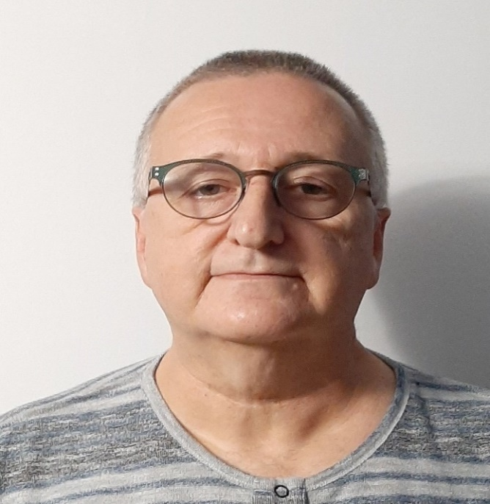

D’ici quelques semaines, les citoyens seront appelés à voter aux élections municipales afin d’élire leur maire.sse et les conseiller.e.s municipaux.
Habituellement, le taux de participation à ces élections est relativement faible. Ainsi, à Longueuil, moins d’une personne apte à voter sur trois (33,1 %) s’est prévalu de son droit aux dernières élections.
Ailleurs en Montérégie, le taux de participation était plus élevé, atteignant même 56,9 % à Sorel-Tracy.

Les municipalités constituent le gouvernement de proximité. Ce sont eux qui voient à l’entretien des rues, à l’aménagement du territoire, l’accès à l’eau potable, au développement social, des loisirs et de la culture. Pour arriver à faire cela, ils et elles décident des impôts fonciers qui seront prélevés pour financer ces services. De plus, plusieurs municipalités ont l’obligation de produire un plan annuel à l’égard des personnes handicapées.

Une élection n’est pas seulement l’occasion de faire sa croix sur le bulletin de vote, c’est aussi un moment pour interpeller les candidat.e.s, de prendre connaissance des programmes électoraux et de poser des questions.

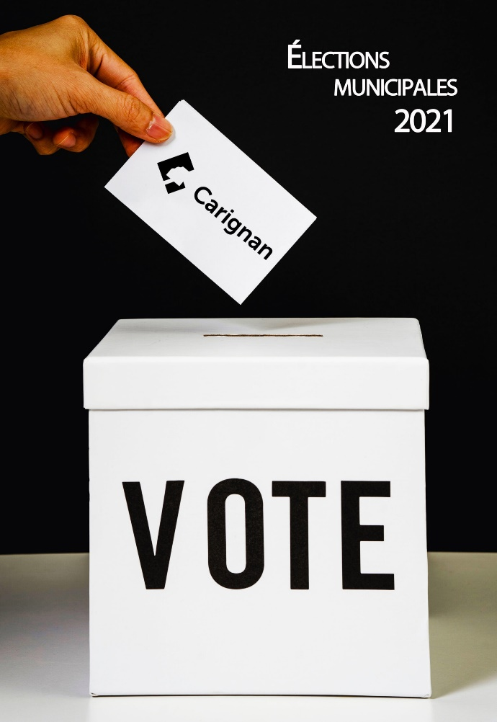

Il existe plusieurs façons de voter. On peut voter en personne le 7 novembre de 9h30 à 20h00 ou par anticipation le 31 octobre. On peut également voter par la poste dans plusieurs municipalités (voir la liste ici). Toutefois, pour s’en prévaloir, il faut respecter certaines conditions.

Collectif AU
L’ACCESSIBILITÉ UNIVERSELLE AU NOMBRE DES ENJEUX AUX ÉLECTIONS MUNICIPALES

À l’aube des prochaines élections municipales, le Collectif AU (pour accessibilité universelle) dont AILIA fait partie, s’est donné comme objectif de sensibiliser les candidats et candidates ainsi que la population du Grand Montréal à l’accessibilité universelle qui est définie comme le caractère d’un produit, procédé, service, information ou environnement qui, dans un but d’équité et dans une approche inclusive, permet à toute personne de réaliser des activités de façon autonome et d’obtenir des résultats équivalents.

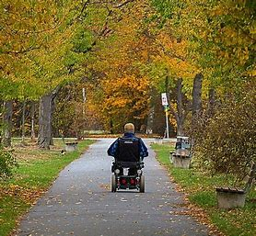

Pour ce faire, le Collectif a développé un site internet ou les candidats et la population en général sont invités à signer une déclaration.

Les signataires de cette déclaration reconnaissent :
- Qu’en 2021, l’accessibilité universelle, c’est essentiel, parce que nous pouvons tous avoir des limitations, mais nous avons tous les mêmes droits.
- Que nous devons tous, ensemble, choisir de lever les obstacles.
- Que les citoyens ayant une limitation fonctionnelle rencontrent encore de nombreux obstacles dans notre société, qui les empêchent d’exercer pleinement leurs droits, et que ces obstacles ont été exacerbés par la situation sanitaire
- Que les municipalités sont des acteurs ayant un pouvoir important pour améliorer la qualité de vie des citoyens en tenant compte de l’accessibilité universelle dans chacune de leurs initiatives.
- Que, dans le contexte où des élections municipales auront lieu en novembre 2021 – chaque municipalité doit faire davantage d’effort pour assurer la participation de tous en :
- Adoptant une politique municipale en accessibilité universelle (si non existante) ;
- Nommant un.e élu.e responsable de l’accessibilité universelle dans chaque instance décisionnelle de la municipalité (conseil municipal et conseils d’arrondissement);
- Nommant une personne responsable de l’accessibilité universelle au sein de l’administration municipale et en assurant le développement de ses compétences en lui donnant les ressources (humaines et financières) nécessaires pour mener à bien son mandat.
- Développant un mécanisme pour impliquer et consulter les personnes handicapées aux processus consultatifs de la ville.
- Ayant les informations nécessaires pour favoriser une prise de décision éclairée en matière d’accessibilité universelle : recueillir les besoins, identifier les obstacles et produire des données, tenir un portrait à jour et identifier les solutions innovantes et durables
Toute personne désireuse d’appuyer cette déclaration peut apposer sa signature sur le lien suivant : Déclaration - Collectif Accessibilité universelle (collectifau.ca)
Concertation et transversalité
S’OUVRIR SUR L’EXTÉRIEUR POUR PORTER LE MESSAGE
Par Pierre Nadeau

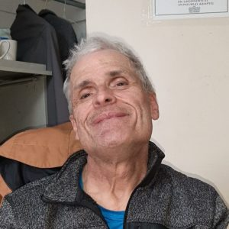

Lors de la fondation de notre organisme, le but premier était d’apporter une solution aux problèmes d’hébergement vécus par les personnes handicapées ou en perte d’autonomie qui se retrouvaient souvent confinées en CHSLD al1ors qu’elles étaient âgées de moins de 65 ans.

Au fil des ans, il est rapidement devenu évident qu’une telle entreprise ne pouvait être menée à bien sans changements importants au niveau politique (national, provincial et municipal). C’est pourquoi il est devenu nécessaire de revendiquer la construction de logements sociaux et abordables sans oublier les normes de construction du cadre bâti compte tenu des besoins de la clientèle visée.

Mais dans ce processus de réflexion, nous pouvions entrevoir les défis devant lesquels les personnes résidentes en logements seraient placées. Il ne suffisait pas seulement d’avoir un logement accessible et adapté (deux choses différentes) mais de penser également à l’accessibilité des services de proximité (épiceries, institutions bancaires, pharmacies etc.) sans oublier les lieux de participation sociale et culturelle (parcs, piscines, cinémas, théâtres, salles de spectacles, etc).

D’autre part, Il faut également penser lieux d’enseignement et d’emploi.

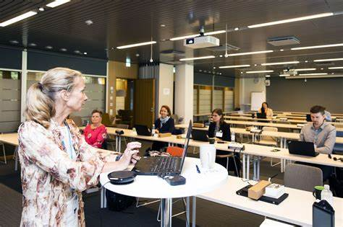
Source : Société Logique

Et finalement, parce que dans la réalité, ces personnes sont plus à risques de vivre des situations de précarité (sécurité alimentaire, violence, dépendance, incendies, etc.) il est important que les services des groupes communautaires leur soient également accessibles.

En somme on voit bien que le modèle médical est loin de répondre à la totalité de leurs besoins.

C’est pourquoi l’AILIA s’implique dans les instances de développement social et participe aux consultations publiques de développement urbain de façon à s’assurer l’inclusion et la pleine participation citoyenne de tous-tes.

Pour faire suite à la déclaration adoptée unanimement en juin dernier
LONGUEUIL DONNE LE COUP D’ENVOI EN VUE DE L’ÉLABORATION D’UNE PREMIÈRE POLITIQUE D’ACCESSIBILITÉ UNIVERSELLE

Lors de sa séance du 29 septembre dernier, le comité exécutif de la Ville de Longueuil a mandaté l’administration municipale pour que soit mis en place un processus d’élaboration d’une première politique d’accessibilité universelle.

Rappelons que lors de la séance du conseil municipal du 15 juin dernier, les élus de la Ville de Longueuil ont adopté unanimement une déclaration soulignant l’importance de l’accessibilité universelle et le rôle de la Ville dans la réduction des obstacles à l’intégration des personnes handicapées. Or, l’adoption, d’une politique municipale en accessibilité universelle figure en tête de liste des engagements inclus dans cette déclaration.
Pour la mairesse de Longueuil, madame Sylvie Parent, « en adoptant la déclaration, nous avons déjà exprimé notre volonté de nous engager résolument et de façon durable pour assurer à tous nos citoyens une société inclusive avec le moins d’obstacles possible. En tant que grande ville, Longueuil doit s’assurer que ses infrastructures et ses services soient accessibles à tous. Cette première politique d’accessibilité universelle devra être suivie d’une mise à jour du plan d’action qui permettra de poser les gestes concrets nécessaires à l’atteinte de ses orientations et de ses objectifs ».

« Les municipalités ont la responsabilité de favoriser la participation sociale, sans discrimination, à l’ensemble des citoyens de leur territoire. Nous avons fait un premier pas en juin dernier en adoptant la déclaration sur l’accessibilité universelle, il est maintenant temps de concrétiser cet engagement avec l’adoption d’une politique et l’actualisation de notre plan d’action », ajoute Tommy Théberge, membre du comité exécutif et responsable du dossier de l’inclusion sociale.
La place des personnes handicapées dans les futures maisons des aînés
POUR DES RESSOURCES RÉSIDENTIELLES CORRESPONDANT AU PROFIL DE CHACUN
(Cet article est le texte intégral d’une lettre d’opinion rédigée respectivement pas Bertrand Legault et Pierre Nadeau de l’AILIA qui fut envoyée aux médias en juin dernier)
Les Maisons des aînés et les Maisons alternatives pour les personnes handicapées viennent s’insérer dans une offre de services voulant répondre à une diversité de besoins de ces deux clientèles. Ainsi, pour les personnes les plus autonomes, handicapées ou aînées, le domicile est la réponse évidente. À l’autre bout du spectre, pour les personnes les moins autonomes ayant besoin de soins importants, des institutions comme les CHSLD peuvent offrir les services adéquats.
Depuis plusieurs années, divers groupes œuvrant auprès des personnes handicapées dénoncent l’hébergement des personnes handicapées dans la force de l’âge avec des personnes en fin de vie. Nous connaissons tous des histoires où une personne handicapée de 20 ans ou de 30 ans est placée dans un établissement avec des personnes dont la moyenne d’âge tourne souvent autour de 80 ou 85 ans.
Les besoins de ces deux clientèles, ainés et personnes handicapées peuvent se diviser en deux grandes catégories : les besoins de soins médicaux ou d’hygiène et les besoins de socialisation et de divertissement. Les besoins médicaux ou d’hygiène peuvent se rejoindre pour les deux types de clientèles, mais ce sont les besoins de socialisation ou de divertissement qui peuvent varier.
Les personnes aînées et les personnes handicapées peuvent avoir des besoins communs comme la médication, les soins à la personne comme l’aide au lever ou au coucher, l’aide au bain etc. Toutefois, une personne handicapée de 20 ans peut vouloir écouter du rap ou de la salsa, sortir avec des amis, aller au cinéma, aller suivre des cours de peinture, etc. Tandis que les personnes aînées peuvent préférer une musique plus tranquille, regarder la télé, etc. Les goûts en ce qui concerne les émissions de télé ou les films peuvent aussi être difficilement conciliables.
Les Maisons des aînés et les Maisons alternatives se veulent des solutions visant à offrir un milieu de vie répondant aux besoins spécifiques de chacune de ces clientèles. Nous sommes donc d’accord avec le principe de ne pas mélanger ces deux clientèles dans le même milieu de vie. Toutefois, que fait-on avec une personne handicapée de 60 ans qui a vécu toute sa vie dans son logement, mais qui, avec l’âge, se retrouve dans une situation où ses besoins sont tels qu’elle doit être hébergée dans une ressource de type de la Maison des aînés ou une Maison alternative. Vers quelle institution devrait-elle être dirigée ? D’après nous, ce qui distingue les Maisons des aînés des Maisons alternatives est l’âge de la personne. La personne a-t-elle un profil gériatrique ou non. Lorsque la personne a un profil gériatrique, elle devrait être orientée vers les maisons des aînés, et cela peu importe si la personne a une déficience intellectuelle, une autre déficience ou aucune déficience. Nous croyons par contre, qu’une personne handicapée vivant déjà dans une maison alternative devrait avoir le choix de choisir si elle veut y rester ou si elle veut aller en maison des aînés lorsque son profil devient un profil gériatrique.
Depuis plusieurs années, les personnes handicapées militent pour être reconnues comme des personnes à part entière. Elles vont en milieu de garde, à l’école en classe régulière, travaillent et mènent une vie tout-à-fait ordinaire lorsqu’on élimine les obstacles pouvant les mettre en situation de handicap. Une personne handicapée est avant tout une personne.

À Saint-Hyacinthe :
LA BIBLIOTHÈQUE SERA TRANSFORMÉE EN LOGEMENTS ABORDABLES
Par : Sarah-Eve Charland, Le Courrier de St-Hyacinthe
Après le déménagement de la Bibliothèque T.-A.-St-Germain à Saint-Hyacinthe, le terrain changera de vocation pour y accueillir un immeuble de 79 logements abordables. Habitations Maska héritera du site à l’automne 2022 afin d’y construire un tout nouveau bâtiment.
La nouvelle bibliothèque sera aménagée au 2175, rue Girouard Ouest laissant ainsi vacantes les installations au 2720, rue Dessaulles. On prévoit donc démolir le bâtiment actuel pour y construire un immeuble de 79 unités, dont 39 unités familiales composées de trois à cinq chambres, 24 appartements à une chambre et de 16 studios.
« On sait que sur le territoire de la ville de Saint-Hyacinthe, c’est une priorité. Il y a plusieurs personnes qui souffrent de ne pas pouvoir se trouver un logement qui répond à leurs besoins surtout en matière d’abordabilité. Notre objectif à moyen terme est de devenir un joueur qui va pouvoir compétitionner le marché locatif privé », poursuit M. Bousquet.
Ces logements seront accessibles à tous. Habitations Maska favorisera une clientèle à faible revenu, mais pas nécessairement des personnes démunies ou vulnérables. Le prix des loyers devrait s’approcher du prix médian à Saint- Hyacinthe, soit 550 $ par mois, selon M. Bousquet.
Habitations Maska est l’organisme qui pilote les projets Morison, Papineau, Concorde et sur la rue Saint-Antoine. L’ensemble de ces projets représentent plus d’une centaine d’unités de logement.

Le budget, encore préliminaire, tournera autour de 16 M$ et 18 M$. Dans les prochains jours, Habitations Maska déposera des demandes d’aide financière aux différents paliers de gouvernement. L’organisme espère obtenir le tiers de son financement par des subventions. Un autre tiers devrait être assumé par le milieu en incluant le don du terrain par la Ville. La partie restante sera assumée par un prêt hypothécaire. La construction devrait débuter en 2024.
« Le dernier tiers est un emprunt hypothécaire qui s’autofinance par le loyer des logements. C’est grâce aux contributions financières qu’on peut mettre sur le marché des loyers réduits par rapport à ce que des propriétaires privés peuvent offrir », ajoute le président d’Habitations Maska.
Avec la disparition de plusieurs immeubles à logements abordables, notamment en raison d’incendies, le maire de Saint-Hyacinthe, Claude Corbeil, a souligné que les besoins sont plus grands que jamais. « Au Québec, Saint-Hyacinthe se place au deuxième rang, après Rimouski, des ratios de logements sociaux par habitant. C’est très bien, mais nous ne voulons pas nous arrêter là. Les logements sociaux et abordables ont toujours été un dossier central du conseil municipal actuel. On en a encore plus besoin. »
Programme d’accessibilité au logement Rive-sud-ouest
DES LOGEMENTS ADAPTÉS À ST-CONSTANT

Le programme d’accessibilité au Logement Rive-sud-Ouest est un organisme à but non lucratif d’habitation. Notre objectif est d’offrir à nos locataires des logements adaptés répondant aux besoins des personnes handicapées. Ces logements subventionnés offrent un milieu de vie participatif qui favorise la responsabilisation et la participation des locataires dans la gestion de leur ensemble immobilier de 16 logements.

L’organisme est situé à St-Constant et accepte les requérants de la Communauté métropolitaine de Montréal.

Les logements s’adressent à des personnes handicapées ou à des familles comportant un membre avec un handicap physique important (preuve médicale requise). Ces ménages doivent être à faible revenu. Les loyers correspondent à 25 % des revenus du ménage.
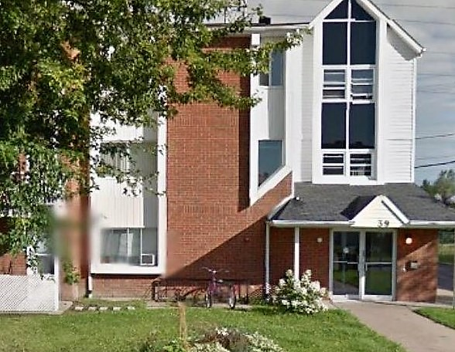
L’immeuble dispose de 16 logements d’une, deux ou trois chambres à coucher.

Pour faire une demande de logement ou pour plus d’informations, il faut vous adresser à la Fédération Régionale des OSBL d’Habitation de la Montérégie et de l’Estrie (FROHME) au 450-201-0786, poste 108 ou en vous inscrivant sur la liste d’admissibilité de la Fédération au 311, rue McLeod à Châteauguay.

Le bulletin l’Accès-Cible est publié par
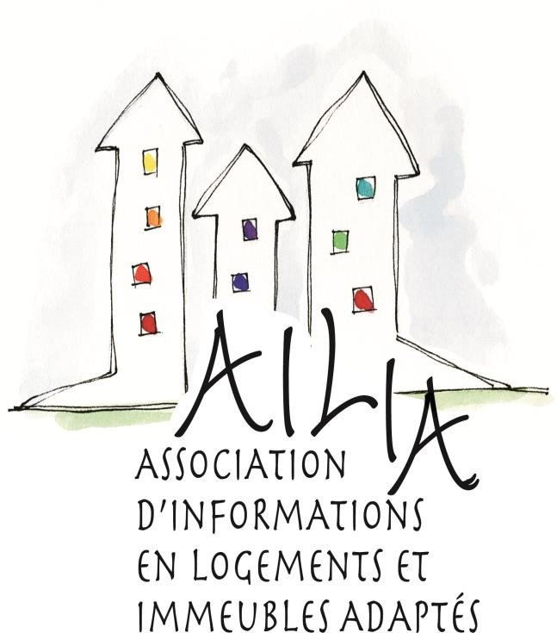

150, rue Grant, bureau 228
Longueuil (Québec) J4H 3H6
TÉL : 450.646-4343

Courriel : info@ailia.info

www.ailia.info

Suivez nous sur
https://www.facebook.com/www.ailia.info/

AILIA est subventionnée par

